21-10-2018

Proyecto AFAR

Programas que ayudan a la gente

Cáceres Romero, David

Crespo Bravo, Natalia

González Martín, Alejandro

Pradas Fernández, Vanessa

Enlace a Projetsii:

<https://projetsii.informatica.us.es/projects/mfhxda39he4hzl26l3c>

Proyecto iissi 1

|  |  |  |
| --- | --- | --- |
| Versión | Descripción | Participantes |
| Primer entregable | Informe recopilatorio del problema y del funcionamiento del sistema. | Cáceres Romero, David  Crespo Bravo, Natalia  González Martín, Alejandro  Pradas Fernández, Vanessa |
| SEGUNDO  ENTREGABLE | Añadido requisitos, diagrama conceptual, historias de usuario, casos de prueba, acta de reunión y matrices de trazabilidad. | Cáceres Romero, David  Crespo Bravo, Natalia  González Martín, Alejandro  Pradas Fernández, Vanessa |

Índice

1. Introducción al problema 3

2. Glosario de términos 4

3. Visión general del sistema 5

4. Requisitos del Sistema y pruebas de aceptación 6

4.1. Requisitos Generales (Objetivos) 6

4.2. Requisitos de Información 7

4.3. Reglas de negocio 9

4.4. Requisitos funcionales 10

4.5. Requisitos no funcionales. 11

5. Mapas de historias de usuario 12

6. Diagrama conceptual 13

7. Matriz de trazabilidad 14

8. Casos de Prueba 15

9. Referencias externas 17

Anexo A. Acta de la reunión con los responsables de AFAR 18

Anexo 2: Acta de la segunda reunión con AFAR 20

# Introducción al problema

La entidad a la que queremos ofrecer nuestro servicio presenta como principales problemas una base de datos desfasada e incompleta, y una página web carente de actualizaciones; la base de datos fue implementada por un informático contratado por la entidad y la página web fue proporcionada por una subvención de la Junta de Andalucía. Dicha entidad se llama AFAR y es una organización con treinta años de experiencia, que actualmente consta de doce profesionales como equipo técnico que gestionan centros en los que trabajan con personas sin hogar o en riesgo de exclusión social.

Algunos de los beneficiados por esta asociación viven en el recinto de esta, situado en Alcalá de Guadaíra (Sevilla). Y cuentan con centros médicos, donde se realizan pruebas paulatinamente, tales como exámenes psicológicos o tratamiento de enfermedades. Además, se les proporciona la supervisión constante de monitores que les apoyan en el ámbito cotidiano y organizan una serie de actividades diarias, desde asambleas en grupo hasta lecturas.

Las unidades administrativas de las que se dispone son, entre otros, centros CAPI que proporcionan acceso a internet a personas que están tecnológicamente atrasadas tanto en conocimiento como monetariamente; centros de acogida a personas sin hogar, donde se les pone al día con su información personal (DNI, salud, situación y demás documentación); y centros de formación profesional, que les ayuda a integrarse en el mundo laboral.

La base de datos actual se realizó en 2007 y genera una copia de seguridad mensual. Al final del año, los trabajadores tienen que extraer manualmente datos estadísticos de la escasa información almacenada en los expedientes (citas médicas, estado físico y mental, sanciones, número de residentes, sexo, estado civil y familiar, edad, nacionalidad…), esto supone un problema de tiempo, comodidad y aumenta la posibilidad de cometer errores a la hora de hacer los cálculos y pasar los datos a la plataforma virtual.

La página del centro está desfasada e incompleta, ya que existen apartados sin elaborar como el de formación. Por otro lado, se limita a presentar la organización, por lo que es meramente informativa.

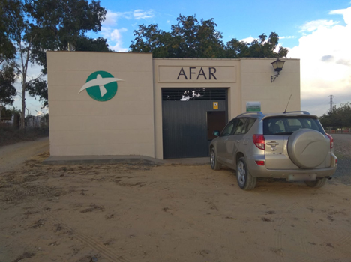

Figura 1. Entrada al recinto de la asociación.

# Glosario de términos

* **Actividad.** Trabajo o acción organizada por los monitores y trabajadores de los centros para contribuir al desarrollo personal y social de los usuarios.
* **Alojamiento.** Lugar de acogida a los usuarios.
* **Asamblea.** Reunión para la puesta en común de ideas y pensamientos.
* **Centros CAPI.** Centros de Acceso Público a Internet.
* **Director.** Persona que está a cargo de una actividad u organización.
* **Enlace Web.** Expresión que conecta una cierta información con otra en la web.
* **Entidad.** Colectivo considerado como unidad, y, en especial, cualquier corporación, compañía o institución tomada como persona jurídica.
* **Estadísticas.** Resumen con porcentajes y/o gráficos extraído de los datos registrados a lo largo de un año.
* **Exclusión social.** Falta de participación de segmentos de la población en la vida social, económica y cultural de sus respectivas sociedades debido a la carencia de derechos, recursos y capacidades básicas.
* **Expediente.** Conjunto de todos los archivos correspondientes a un asunto, negocio o formación laboral de la población.
* **Foro.** Mecanismo o medio mediante el cual podrían realizarse consultas directamente a los responsables de la organización o de la información de esta.
* **Monitor.** Persona que guía el aprendizaje deportivo o cultural.
* **Requisito.** Circunstancia o condición necesaria para realizar cualquier tipo de actividad (desde gestión de información hasta asambleas).
* **Recinto.** Espacio comprendido dentro de determinados límites, usualmente ocupado por alguna construcción.
* **Servidor.** Ordenador especialmente preparado para almacenar datos.
* **Unidad administrativa.** Órgano que tiene acceso a funciones propias que lo distinguen de los demás en la institución.
* **Usuario.** Es «aquel que usa un servicio» o «que usa ordinariamente un servicio».

# Visión general del sistema

Como solución al problema del cliente, proponemos una aplicación software que permita satisfacer las necesidades de esta empresa. Para llevarlo a cabo, nuestro objetivo principal sería la ampliación de la taxonomía y mejora del sistema de clasificación de información, que permita gestionar mejor la recogida de datos de los usuarios por parte del equipo de coordinadores.

Por otra parte, los usuarios tendrán acceso a una mayor cantidad de información y se les facilitará el seguimiento de las actividades que realiza el programa de la entidad. Otro objetivo a tener en cuenta sería el alojamiento en los centros de recogida, que puede solucionarse proporcionando datos sobre la ubicación de dichos lugares asociados a un contacto telefónico. Por último, sería conveniente la existencia de un foro como mecanismo de consulta.

Para terminar, de esta información podemos extraer a modo de resumen el identificador único de cada objetivo:

* Objetivo1 (obj-1). Como responsable de AFAR, quiero gestionar los usuarios y toda la información relacionada con estos, como el nombre, los apellidos, la edad, la nacionalidad, las fechas de nacimiento y de alta y la asistencia a eventos, entre otras cosas.
* Objetivo 2 (obj-2). Como responsable de AFAR, quiero gestionar las actividades y toda la información relacionada con estas, como fecha de realización, hora de realización, duración y tipos de actividades, como comidas benéficas, lecturas en grupo, etcétera.
* Objetivo 3 (obj-3). Como responsable de AFAR, quiero gestionar los alojamientos y la información relacionada con estos, como los residentes, fecha de entrada y de salida, precio y lugar, entre otros.

Estos objetivos pueden ser modificados más adelante si surge la necesidad.

# Requisitos del Sistema y pruebas de aceptación

# Requisitos Generales (Objetivos)

* RG-1: Reparto de personal.

Como directora del centro,

quiero controlar el desarrollo de las actividades,

para mejorar la distribución de personal.

* RG-2: Control del inventario.

Como encargado de préstamos,

quiero saber la situación del inventario,

para controlar posibles faltas de material.

* RG-3: Revisión de bienes.

Como monitora,

quiero controlar el mantenimiento del inventario,

para asegurar las necesidades básicas y mantener la calidad del centro.

* RG-4: Control administrativo.

Como monitora,

quiero tener control sobre la gente que ha pasado por el centro,

para organizar los bienes.

# Requisitos de Información

* RI-1: Estado médico.

Como monitora autorizada,

quiero poder introducir datos en nuestro sistema de las citas médicas de nuestros internos e informes de salud,

para facilitar el seguimiento médico.

* + PA-1
    - Introduzco un informe de salud y recupero los siguientes datos: la fecha, el doctor y el lugar del

reconocimiento.

* + - Tras grabar varias citas médicas e informes, los consultaré ordenados por fecha.
* RI-2: Actividades.

Como monitora,

quiero que se cuente el número de asistentes, saber la fecha, la hora y lugar de las actividades,

para controlar la motivación de los residentes.

* + PA-2
    - Tras crear una nueva actividad, consulto la fecha, el lugar.
    - Cuando ha tenido lugar la actividad, añado el número de asistentes y puedo consultarlo en cualquier momento.
    - Al consultar la lista de actividades se me presentarán ordenadas por fecha.
* RI-3: Registro de usuarios.

Como monitora autorizada,

quiero poder introducir datos en nuestro sistema de las personas como DNI, estado civil, campo de observaciones, causas de ingreso, entre otros aspectos;

para tener un registro.

* + PA-3
    - Introduzco una nueva persona y obtengo todos los datos relacionados.
* RI-4: Estado psicológico.

Como psicóloga del centro,

quiero guardando los resultados de cada sesión,

para llevar un control del estado mental de los pacientes.

* + PA-4
    - Introduzco los datos de una sesión y los recupero.
* RI-5: Mantenimiento del almacén.

Como encargado de mantenimiento,

quiero guardar todos los artículos disponibles (nombre del objeto, cantidad, si es prestable),

para mantener un control de la disponibilidad.

* + PA-5
    - Introduzco un artículo y consulto sus datos.
* RI-6: Alojamientos.

Como gestor de alojamientos,

quiero poder introducir información sobre las viviendas o residencias asignadas a los beneficiarios, así como la fecha de entrada o salida.

* PA-6
  + El sistema realizará un aviso cuando se vaya a cumplir el plazo de estancia máximo en un alojamiento.
  + Quedará almacenada la información de quién habite en la vivienda o habitación de la residencia proporcionada.

# Reglas de negocio

* RN-1: Aviso de devolución.

Como encargado de los préstamos,

quiero que se notifique al beneficiario dos días antes del plazo de devolución,

para evitar posibles atrasos.

* + PA-7
    - Tras añadir un nuevo préstamo, cuando el tiempo restante sea de dos días, se consultará el recordatorio.
* RN-2: Control de préstamos.

Como encargado de préstamos,

quiero que nadie pueda tener dos préstamos al mismo tiempo,

para controlar mejor el inventario.

* + PA-8
    - Tras añadir un préstamo, recibiré un error al intentar añadir un segundo.
* RN-3: Gestión de alojamiento.

Como monitora,

quiero que el sistema realice un aviso cuando se vaya a cumplir el plazo de estancia máximo en un alojamiento,

para llevar la gestión de los establecimientos.

* + PA-9:
    - Cuando falten dos semanas para el fin de la asignación de una vivienda, le enviará un aviso.

# Requisitos funcionales

* RF-1: Aviso de actividades.

Como monitora,

quiero que se realicen avisos para el personal asignado a la nueva actividad,

para evitar faltas de personal u olvidos.

* + PA-10
    - Al crear una nueva actividad, compruebo que el personal asignado recibe un aviso.
* RF-2: Actas de conducta.

Como monitora autorizada,

quiero poder introducir informes relacionados con las sanciones o premios por conducta de los usuarios,

para conocer la motivación de los participantes.

* + PA-11
    - Se avisará cuando se alcance el número máximo de sanciones o cuando se posea un buen número de premios.
* RF-3: Extracción de estadísticas.

Como monitora,

quiero que exista la posibilidad de extraer datos estadísticos como gráficos con porcentajes; por ejemplo, de la información almacenada sobre los asistentes a las actividades, número de mujeres que han entrado en el último año, en entre otros asuntos,

para obtener la información mejor organizada.

* PA-12
  + - Cuando entre en el sistema, accederé a la información almacenada que se necesite para elaborar los gráficos y/o documentos estadísticos.

# Requisitos no funcionales.

* RNF-1: Ley de protección de datos.

Como encargada de mantener actualizados los datos de los miembros del centro, quiero que el acceso a esta información este restringido únicamente a mí y al personal autorizado, para cumplir con la Ley de Protección de Datos.

* PA-13
  + Cuando alguien no autorizado intente acceder a los expedientes, no se le mostrará nada más que su propio expediente.
  + Los monitores y personal autorizado podrán acceder a todos los expedientes almacenados.

# Mapas de historias de usuario

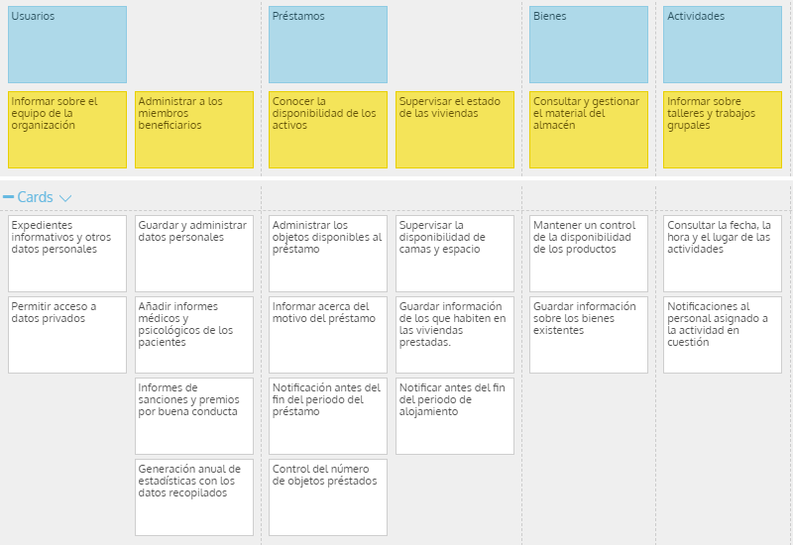

# Diagrama conceptual

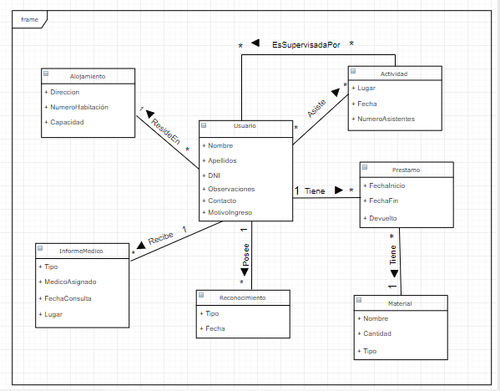

|  |  |  |  |  |  |  |  |  |  |  |
| --- | --- | --- | --- | --- | --- | --- | --- | --- | --- | --- |
| C/A | RI-1 | RI-2 | RI-3 | RI-4 | RI-5 | RI-6 | RF-1 | RF-2 | RF-3 | RNF-1 |
| Usuario |  | ✓ | ✓ | ✓ |  | ✓ |  | ✓ | ✓ | ✓ |
| Actividad |  | ✓ |  |  |  |  | ✓ |  | ✓ |  |
| Prestamo |  |  |  |  | ✓ |  |  |  |  |  |
| Material |  |  |  |  | ✓ |  |  |  | ✓ |  |
| Reconocimiento |  |  |  |  |  |  |  | ✓ |  |  |
| Informe  Medico | ✓ |  |  | ✓ |  |  |  |  |  |  |
| Alojamiento |  |  |  |  |  | ✓ |  |  | ✓ |  |
| Tiene |  |  |  |  | ✓ |  |  |  |  |  |
| Posee |  |  |  |  |  |  |  | ✓ |  |  |
| Recibe |  |  |  | ✓ |  |  |  |  |  |  |
| Asiste |  | ✓ |  |  |  |  |  |  | ✓ |  |
| ResideEn |  |  |  |  |  | ✓ |  |  | ✓ |  |
| EsSupervisadaPor |  | ✓ |  |  |  |  | ✓ |  |  |  |

# Matriz de trazabilidad

R

# Casos de Prueba

-Caso de Prueba 1: Usuario corriente con alojamiento en la asociación, informe médico y reconocimiento habituales, un préstamo y participa en actividades.

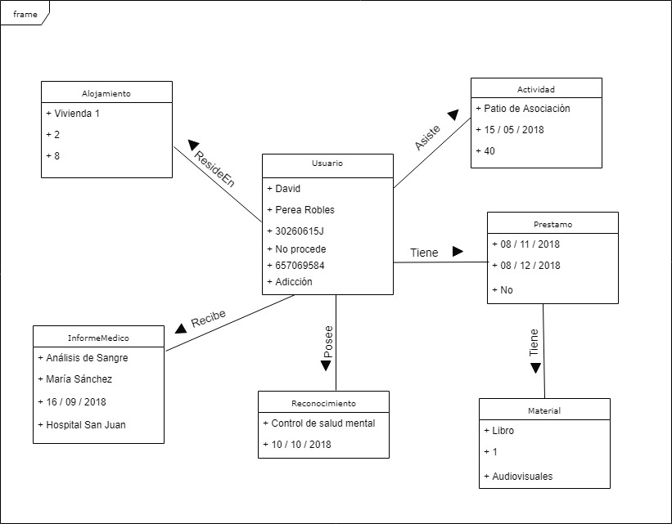

-Caso de Prueba 2: Usuario con alojamiento propio, informe médico y reconocimiento habituales, sin préstamos y participa en actividades de las que además es supervisor.

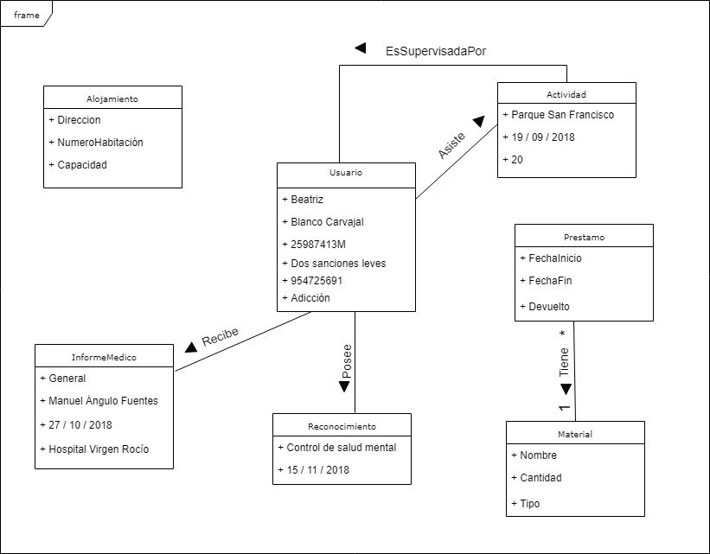

# Referencias externas

[Página web de AFAR](http://www.afar.es/)

Entidades que colaboran:

[Junta de Andalucía](https://www.juntadeandalucia.es/index.html)

[Fundación Cajasol](https://fundacioncajasol.com/)

[Obra Social la Caixa](https://obrasociallacaixa.org/es/)

[Unión Europea](https://eur-lex.europa.eu/legal-content/ES/TXT/?uri=LEGISSUM:l60015)

[Ayuntamiento de Sevilla](https://www.sevilla.org/)

[Ministerio de Bienestar, Consumo y Bienestar Social](http://www.mscbs.gob.es/)

[Grupo Cementos Portlan Valderrivas](http://www.valderrivas.es/en/)

[Ayuntamiento de Alcalá](http://www.ciudadalcala.org/)

[Cáritas](https://www.caritas-sevilla.org/)

[Hermandad del Águila](http://www.virgendelaguila.com/?ver=Hermandad&pag=Saludo)

[Protelsur](http://www.protelsur.com/)

[Dacolim S.L.](http://www.dacolim.com/)

[Machenieto](https://tiendamanchenieto.com/)

[Martín Casillas](http://www.martincasillas.com/)

[Ingtar](http://www.ingtar.es/)

# Anexo A. Acta de la reunión con los responsables de AFAR

Se concertó una reunión con los directivos de AFAR el miércoles 10 de octubre de 2018 en la sede de la organización para proceder con una entrevista en la que poder aclarar los objetivos y necesidades del software que requiere la empresa. Para esta, nos preparamos una serie de preguntas, tanto para informarnos de cómo debe ser el programa o programas que precisan como para conocer mejor la organización, su forma de trabajo, el tipo de personas con las que trabajan, etc.

Al llegar al lugar (Véase figura 1), fuimos recibidos por Rosario Rioja, miembro de la Junta Directiva, quien nos dio una pequeña introducción durante el tiempo en el que llegaban el resto de los directivos. Ante nuestra petición de grabar la conversación para el proyecto, ella nos pidió que si no era obligatorio no lo hiciéramos, ya que le producía cierta incomodidad y distracción, motivo por el cual no tenemos ninguna prueba audiovisual de la entrevista. Viendo el retraso de los compañeros de Rosario, debido a otra reunión que mantenían en ese momento, comenzamos la entrevista sin ellos.

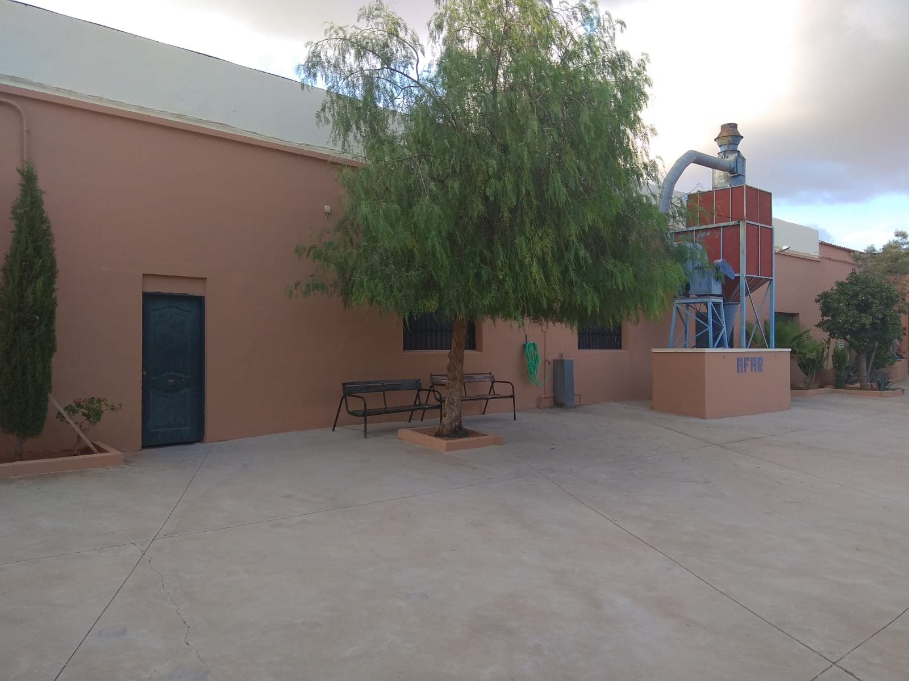

Figura 2: Patio de actividades de AFAR.

Para empezar, preguntamos acerca de la empresa y sus objetivos para conseguir algo de información que podríamos usar más adelante sobre el programa que tendríamos que hacer. Cuando Rosario terminó de explicarnos este apartado, sus compañeros se unieron a la entrevista. Ellos son Miguel Ángel Caro, presidente de AFAR, y María Palacios, otro miembro de la Junta Directiva. Entonces, continuamos la entrevista centrándonos en el sistema de información que desearían y nos comentaron que, a pesar de ya tener uno, este está desfasado y sólo cumple funciones básicas como registrar los nombres de los usuarios junto con un número de expediente y pocos datos más. Por ello, les ofrecimos un sistema que pueda cumplir las mismas funciones que el anterior y además añadirle nuevas opciones y funcionalidades, como la posibilidad de ordenar la información siguiendo unos criterios y de recopilar datos estadísticos. Llegamos a un acuerdo y con ello finalizamos la entrevista.

Antes de irnos, nuestra guía nos enseñó las instalaciones (véase figuras 2 y 3), donde pudimos asistir a una de las actividades que hacen con los participantes de la asociación y, tras eso, una de las trabajadoras nos mostró el programa que usan actualmente para poder hacernos una mejor idea de qué es lo que buscan. Finalmente recogimos nuestras pertenencias y nos marchamos.

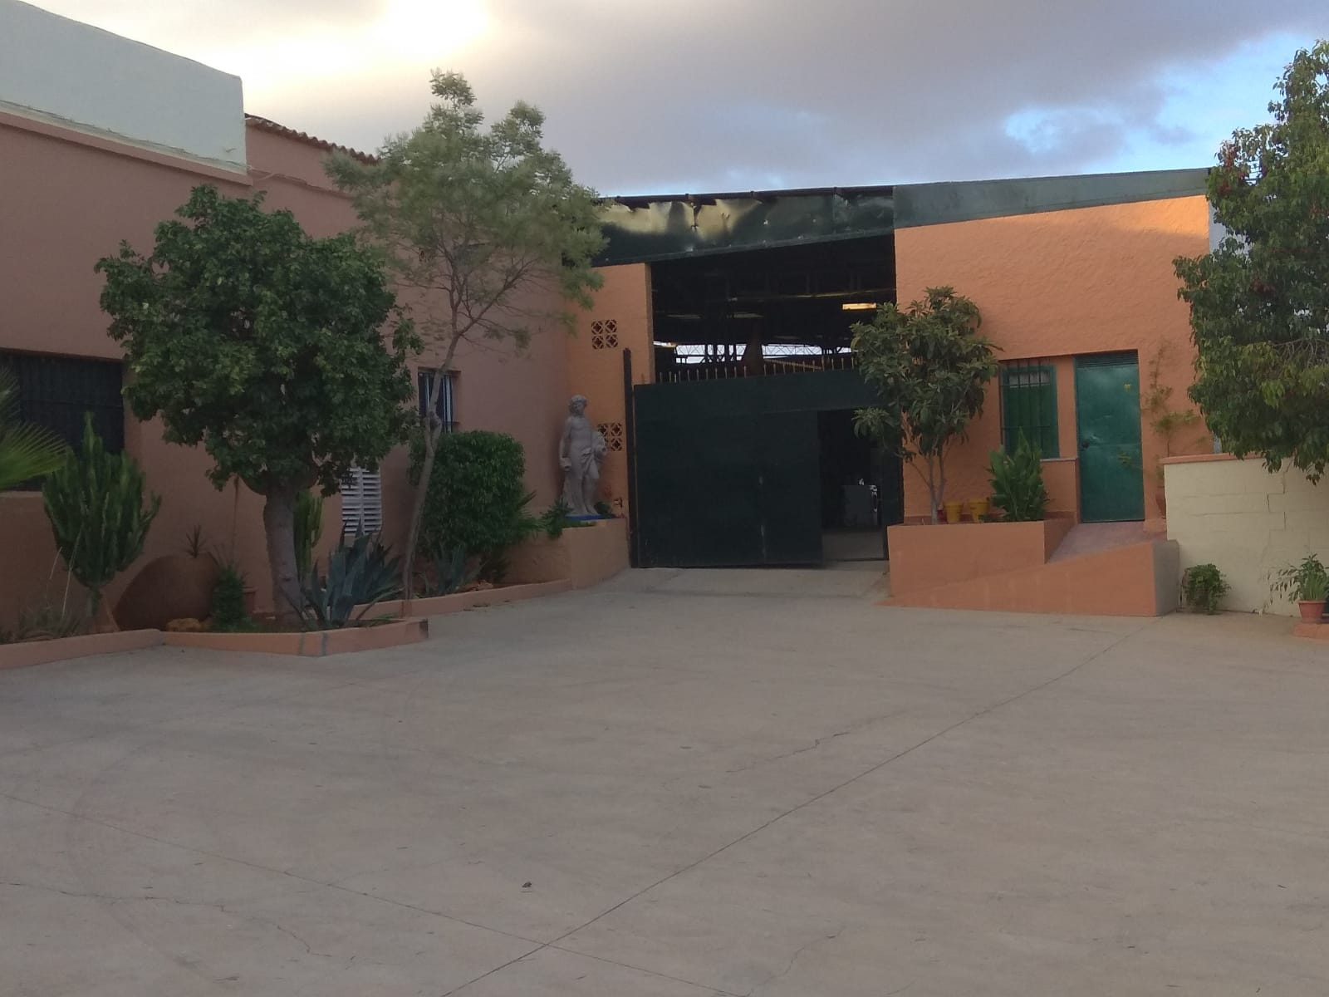

Figura 3: Patio secundario de AFAR.

# Anexo 2: Acta de la segunda reunión con AFAR

Acordamos una pequeña reunión con Rosario para que nos aclarase algunos detalles relacionados principalmente con las reglas de negocio. Nos especifica que cuando llega un nuevo usuario se registran sus datos personales y además se toman otros datos relacionados con el alojamiento, los informes médicos (que sólo tratan la parte del estado de salud físico del usuario), los diferentes reconocimientos (tratan una parte más psicológica), las actividades a las que asisten y los préstamos que solicitan, que van abarcan una cantidad muy amplia de posibilidades (libros, balones, películas, etc.).

Si un usuario comete una falta muy grave, queda invalidado su alojamiento indefinidamente. Otra de las reglas es que no hay un máximo de préstamos, pero si se pasa la fecha límite de devolución de alguno de ellos el usuario en cuestión recibe una sanción equivalente al número de días que pasa de la fecha. Aclarados estos detalles, nos despedimos de Rosario y nos vamos de la asociación.